### 课时57 课时精练

区域调查是地理研究的重要方法，通过调查发现，美国某城镇主要产业活动包括农牧业生产、矿产开发、林木轮伐等，毗邻的湖泊是其主要水源地，近年来湖泊中氮、磷等元素逐年增加。下图为“该城镇所在区域简图”。据此完成1～3题。

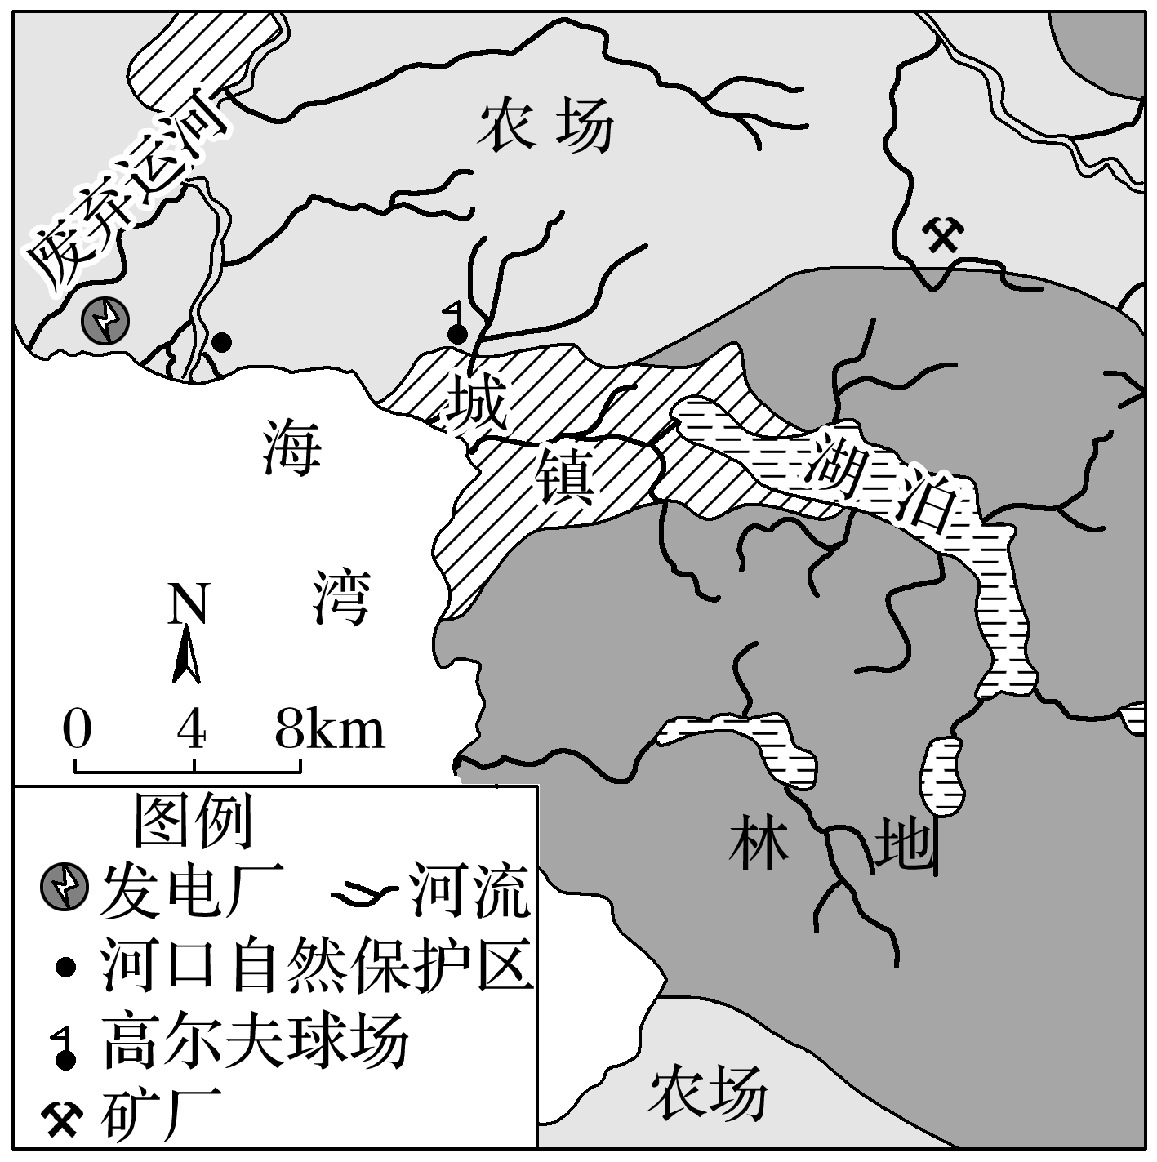

1．城镇东侧湖泊污染物的主要来源是(　　)

A．农牧业生产 B．林区生产

C．矿山开采 D．高尔夫球场运营

2．到河口自然保护区调查时，能直接观察到生态环境质量变差的现象是(　　)

A．生物种类减少 B．土壤重金属增加

C．树木生长缓慢 D．大量繁殖的藻类

3．为满足城镇发展，在废弃运河边建设电厂，从河流调水将影响(　　)

A．河口自然保护区 B．城镇居民的饮水

C．农场畜牧业发展 D．工矿企业的生产

答案　1.B　2.D　3.A

解析　第1题，读图可知，图中城镇东侧湖泊的水系特征表明湖泊水源来自于林地，水污染物很难跨流域转移，因此城镇东侧湖泊污染物的主要来源是林区生产，B正确。第2题，由图可知，河口自然保护区上游为农场，农场中各种化肥残留物会导致水中藻类生物的大量繁殖，D正确。第3题，废弃运河临近自然保护区，调水会影响其水资源，A正确。

车尔臣河位于塔里木盆地东南缘，注入台特玛湖，是塔里木河下游绿洲的生命线之一。下图示意1990～2010年车尔臣河流域土地利用/覆盖类型面积净变化指数。据此完成4～5题。

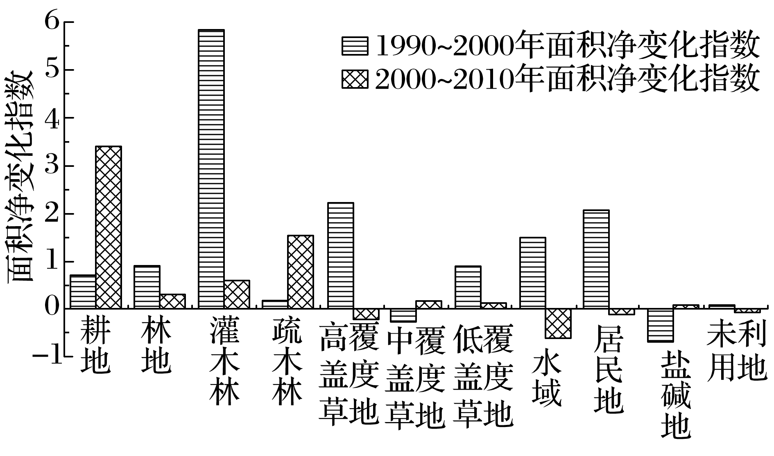

4．关于1990～2010年车尔臣河流域土地类型变化状况，说法正确的是(　　)

A．灌木林面积先增后减

B．低覆盖度草地面积呈增长趋势

C．水域面积减少是由于围湖造田导致的

D．疏木林的增加是因为退耕还林工程的实施

5．推测2000～2010年车尔臣河流域耕地面积增加的主要来源有(　　)

①林地　②灌木林　③高覆盖度草地　④水域　⑤未利用地

A．①②③ B．②③④

C．②④⑤ D．③④⑤

答案　4.B　5.D

解析　第4题，灌木林面积在1990～2010年都是增加的，只是2000～2010年增加幅度降低，A错误。低覆盖度草地面积净变化指数一直都是正数，呈增长的趋势，B正确。该区域湖泊多为咸水湖，无法生长作物，不适宜围湖造田，C错误。由图可知，耕地的面积是不断扩大的，因此疏木林的增加不是因为退耕还林工程的实施，D错误。第5题，林地和灌木林在2000～2010年面积都是增加的，所以不是耕地面积增加的主要来源，①②错误。高覆盖度草地、水域和未利用地在2000～2010年面积都是减少的，所以是耕地面积增加的主要来源，③④⑤正确，故选D。

(2022·河北石家庄市模拟)黄土高原丘陵沟壑区坡面整治经历了三个阶段(下图)：第一阶段为缓坡开挖梯田，旨在增加耕地面积和粮食产量，减少土壤侵蚀，但是水土流失并没有得到有效遏制。第二阶段以生态治理为核心，退耕还林还草，水土流失治理成效显著，但是对经济社会发展推动效果并不显著。第三阶段，十九大报告和中央1号文件为黄土高原丘陵沟壑区可持续振兴提供了行动指南，构建黄土高原丘陵沟壑区可持续发展模式。据此完成6～8题。

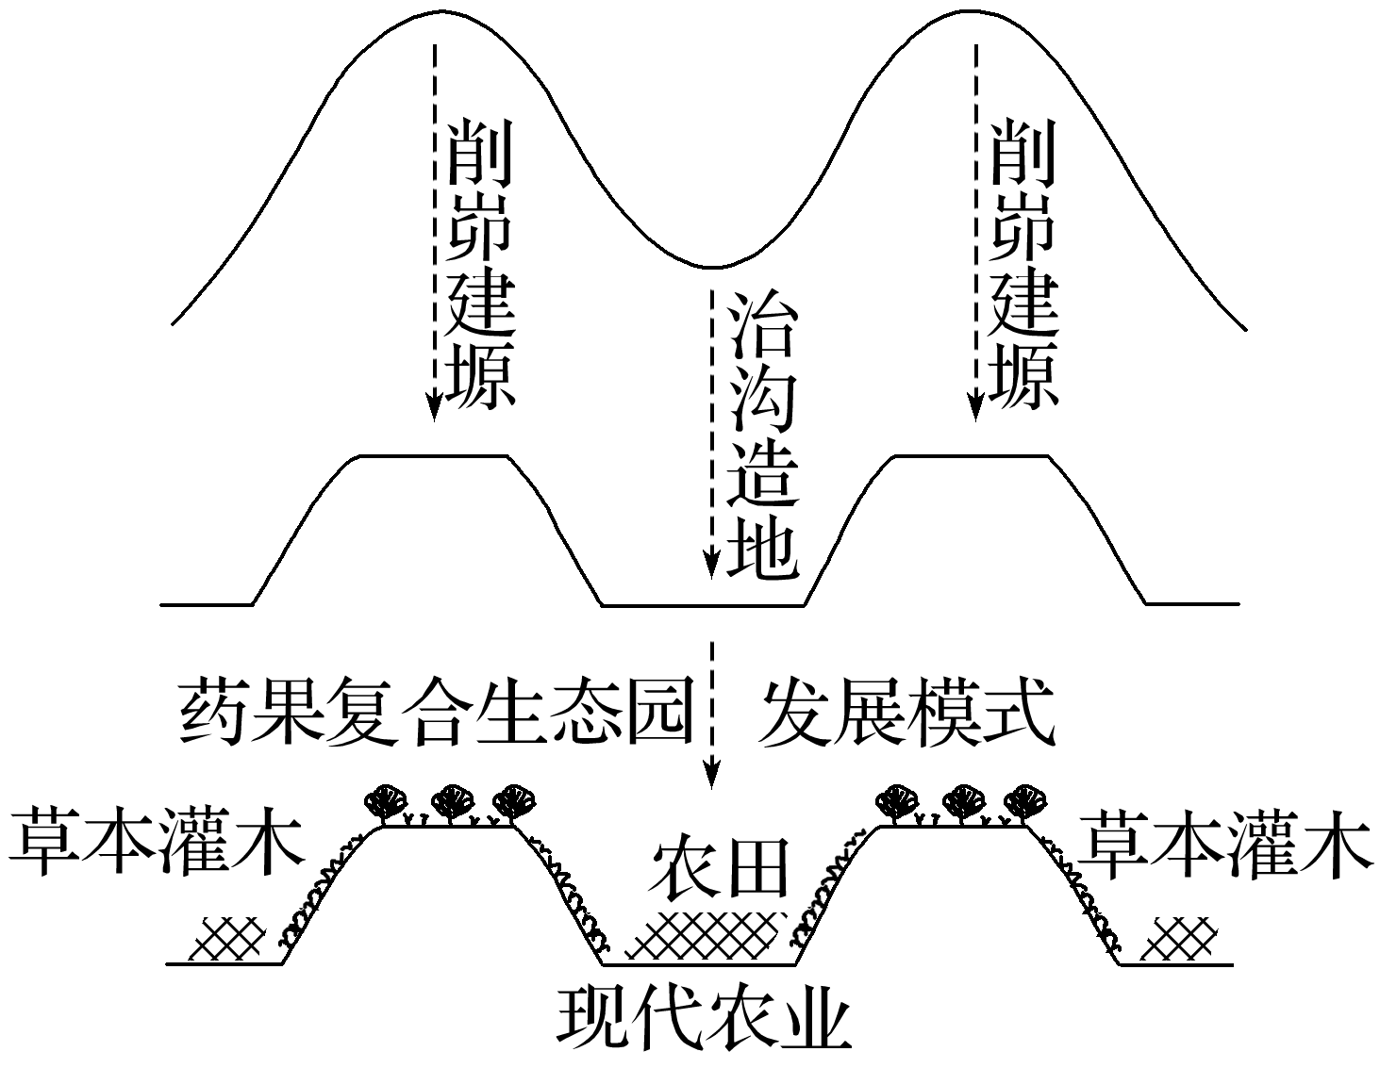

6．削峁建塬的主要目的是(　　)

A．提高涵养水源能力 B．方便耕作劳作

C．增加耕地面积 D．减少土壤侵蚀

7．在边坡地带选择种草本灌木，不选择种植果树的主要原因是(　　)

①草本灌木需水较少，存活率较高　②草灌相结合，更有利于保持水土　③果树遮蔽阳光，阻碍农作物生长　④草本作为饲料，经济效益高

A．①② B．③④ C．①③ D．②④

8．与传统的治理模式相比，第三阶段可持续景观模式更加注重(　　)

A．增加耕地面积 B．防治水土流失

C．完善水利设施 D．经济生态协调发展

答案　6.D　7.A　8.D

解析　第6题，由图示信息可知，黄土峁地表起伏较大，削峁建塬，降低地表坡度，减轻地表径流侵蚀，有利于地表水下渗，保持水土，D正确。第7题，由图示信息及所学知识可知，草本和灌木需水少，易于成活，存活率较高，①正确；草本植物主要为须根系，根系数量多，相互交织成网，灌木主要为直根系，根系少，扎根较深，有利于稳固表土，所以草灌相结合，更利于保持水土，②正确。选A。第8题，读图可知，第三阶段在削峁建塬的土地上发展药果生态园，农田和草本灌木相结合，既保持了水土，又发展了经济，做到了经济生态协调发展，D正确。

9．(2022·江苏调研)阅读图文材料，回答下列问题。(18分)

磷进入水体后成为藻类等生物的养分，促使其快速生长，会导致水体富营养化。湖泊中磷的来源主要有生活污水、农业污水和湖泊沉积物释放等。在一定环境条件下，累积在沉积物中的磷会重新释放进入上覆水体，水体中的磷含量增加，从而导致水体富营养化。湖泊沉积物磷蓄积特征与流域土地利用方式和湖泊形态特征密切相关。沉积物中的磷分为可移动磷和稳定态磷，其中可移动磷更容易释放到水体当中，其大多来源于农业或生活污水；稳定态磷大多是钙、镁等与磷结合形成的沉淀，或土壤、岩石的侵蚀产物，不容易释放到水体中。下图示意洞庭湖和洱海位置图，下表示意洞庭湖和洱海的部分概况数据。

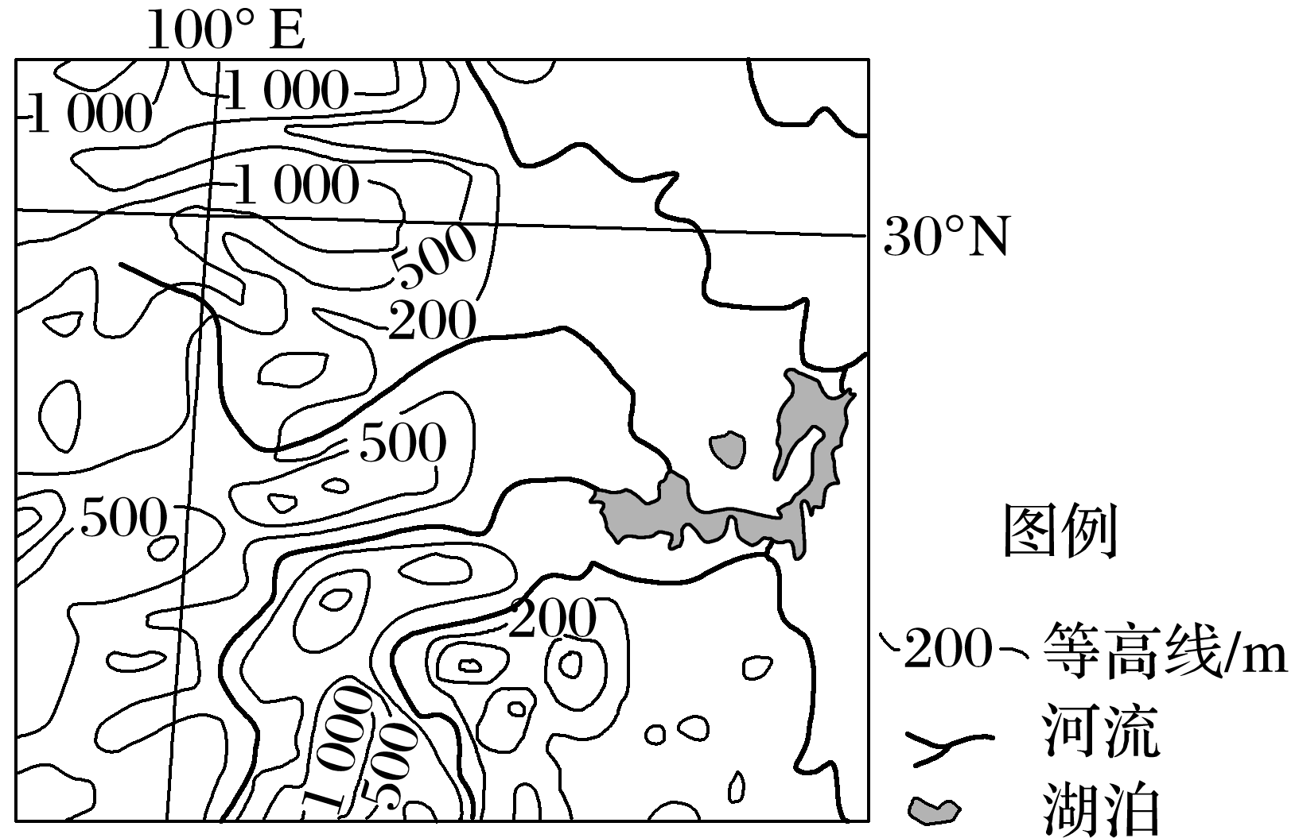

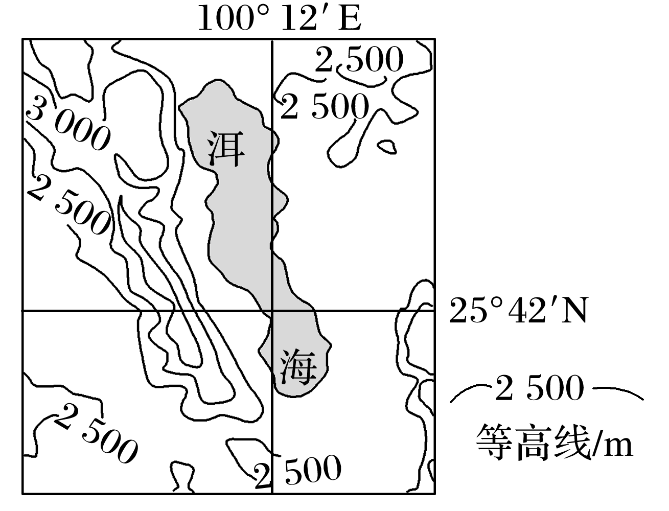

|  |  |  |
| --- | --- | --- |
|  | 洞庭湖 | 洱海 |
| 平均水深(m) | 6～7 | 10.2 |
| 水体更新周期(天) | 20 | 985 |
| 富营养化状态 | 中～重度 | 中度 |
| 矿化度(水中钙、镁等离子含量，它们可与磷结合形成沉淀) | 0.176 | 0.236 |
| 流域内化肥施用强度(kg/hm) | 281.7 | 412.8 |
| 耕地占流域面积比例(%) | 55.19 | 22.22 |
| 沉积物磷总含量(mg/kg) | 601 | 1 256 |
| 可移动磷含量占比(%) | 60.6 | 38 |

(1)结合材料，推断洱海沉积物中磷总含量比洞庭湖高的原因。(6分)

(2)洱海沉积物中磷总含量比洞庭湖高，洞庭湖水体富营养化程度却更严重，请分析原因。(4分)

(3)结合材料信息，分别针对洞庭湖和洱海的磷污染输入特点提出治理措施。(8分)

答案　(1)洱海水域较封闭，湖水更深，四周多山，风浪较小，湖底沉积物不易被扰动，有利于磷的沉积；湖水矿化度高，与磷结合形成沉淀；土壤中本身含有一定的磷，洱海流域地表崎岖，降水集中，流水侵蚀严重，更多土壤被侵蚀搬运到湖泊中沉积，使沉积物中磷含量增多。

(2)洞庭湖流域内人口密集，农业发达，排放的污水更多(外源输入的磷更多)。洞庭湖沉积物中可移动磷含量占比大，更容易释放到水体中，因此水体富营养化程度更严重。

(3)洞庭湖：进一步控制生活和农业污水中磷的排放，减少可移动磷的输入量；利用水生植被减少湖水对沉积物的扰动；通过生物、化学措施对污染较严重水体进行净化。洱海：加强流域水土流失治理；控制化肥施用量；加强水资源的调度，加快水体交换。